Presseinformation  Februar 2025 |  | Ansprechpartner für die Redaktion:  Schüco International KG  Ute Minartz  Karolinenstr. 1 – 15  33609 Bielefeld  Tel.: +49 (0)521783-6307  Mail: PR@schueco.com  www.schueco.de/presse  www.schueco.com/press

Bergson Kunstkraftwerk, München
Ein Ort für Kunst, Konzerte und Kulinarik

Bielefeld. Auf einer Fläche von rund 20.000 Quadratmetern ist im ehemaligen Aubinger Heizkraftwerk ein einzigartiger Ort für Kunst, Konzerte und Kulinarik entstanden. Zur Wahrung des bauzeitlichen Charakters der denkmalgeschützten Kesselhalle setzten die Architekten u.a. auf das feine Sprossensystem Janisol Arte 2.0 von Schüco Stahlsysteme Jansen.

Das sog. Aubinger Heizkraftwerk wurde ab 1940 als Teil einer unvollendet gebliebenen Industrieanlage der Reichsbahn errichtet und erst 1952 von der Deutschen Bundesbahn zum Heizkraftwerk umgenutzt. Herzstück der jetzigen Umwidmung zum „Bergson Kunstkraftwerk“ ist die rechteckige Kesselhalle, die 2007 als Baudenkmal klassifiziert wurde. Ein neu errichtetes Foyer verbindet das markante Bauwerk mit einem Erweiterungsbau, der unter anderem Galerieflächen für bildende Kunst, weitere Veranstaltungsräume und einen Konzertsaal beherbergt. Der Live Club „Barbastelle“ im Untergeschoss der Kesselhalle ist nach einer seltenen Mopsfledermaus benannt, deren dort angestammtes Winterquartier mit großem Aufwand konserviert wurde.

Materialdreiklang aus Ziegel, Nagelfluh und Stahl
Die Kesselhalle misst 45 x 29 Meter und ist beeindruckende 23 Meter hoch. Ihre drei im Originalzustand erhaltenen Fassaden – die beiden Schmalseiten sowie eine Längsseite – bestehen aus Ziegelmauerwerk, das von bis zu 18 Meter hohen Fensterbändern durchbrochen wird. An der nordwestlichen Längsfassade war der Anbau eines weiteren Gebäudeteils zur Stromerzeugung geplant, aber nicht realisiert. So wurde die zwischen den beiden Gebäuden gedachte Trennwand zu einer (hierfür bauphysikalisch ungeeigneten) Außenfassade. Aus Gründen des Denkmalschutzes waren additive Maßnahmen zum Wärmeschutz nur an dieser nordwestlichen Außenfassade möglich. Die charakteristischen Fensterbänder aus Nagelfluh an den drei übrigen Fassaden wurden im engen Dialog mit dem Landesamt für Denkmalpflege restauriert und mit einer Begleitheizung aus Kupfer-Rohren ertüchtigt. Ziel war es, die von außen nach innen durchgehenden Natursteinbauteile innenseitig zu temperieren und so die wärmeschutztechnischen Schwachstellen und den damit einhergehenden Kaltluftabfall zu minimieren. Die im Bestand vorgefundenen, einfachverglasten Holzfenster waren nicht erhaltenswert. Erhalten werden – im Sinne des Denkmalschutzes – sollten jedoch die äußerst schmalen Ansichtsbreiten der Eichenholzprofile.

Fensterbänder aus feinen Stahlsprossen
„Die filigranen Fenster stehen im Kontrast zur monumentalen Ziegelfassade und den oberflächenrauen Nagelfluh Einfassungen und verweisen damit auf den Übergang von architektonischem Historismus und industrieller Moderne“, sagt Markus Stenger von Stenger2 Architekten und Partner, München. Zur Erneuerung der vielen Fensterelemente entschieden die Planer sich für das feine Sprossensystem Janisol Arte 2.0. „Ausschlaggebend für die Wahl von Janisol Arte 2.0 waren der geringe Querschnitt, die sehr wertige Oberfläche und die scharfkantigen Anschlüsse – die insgesamt natürlich den geforderten ‚Industriecharakter‘ verdeutlichen“, so Stenger weiter. Dazu kommt, dass der Werkstoff Stahl wesentlicher Baustein der in der Kesselhalle umgesetzten Gestaltungskonzeption ist. Die Fensterbänder aus Nagelfluh – je fünf an den beiden Schmalseiten und neun an der Längsseite – sind jeweils drei Meter breit und 16 Meter hoch; im Bereich der Eingangstüren beträgt die Gesamthöhe 18 Meter. Die darin eingebauten Einzelelemente haben eine Größe von jeweils 0,75 x 3,65 Meter. Jedes Fensterband addiert sich aus einem zusammenhängenden System eines Zwölfer-Rasters gleich großer vertikaler Öffnungen. In diese Öffnungen hinein wurden die dreiteiligen Fensterelemente aus Janisol Arte 2.0 eingefügt. Die gewünschte Detaillierung der Fensterbänder, welche insbesondere im Kontrast zu den direkt angrenzenden Massivbauteilen in Erscheinung tritt, konnte mit Janisol Arte 2.0 bis hin zur proﬁlierten, sichtbar verschraubten Glashalteleiste umgesetzt werden. Für die Verglasung waren neben den Anforderungen an den Wärmeschutz auch Vorgaben zum Schallschutz und teilweise zur Absturzsicherheit ausschlaggebend; deshalb sind nicht alle Elemente mit der gleichen Verglasung versehen. Alle Gläser wurden jedoch als Sonnenschutz-Verglasung ausgeführt, weil es aus denkmalpflegerischen Gründen nicht möglich war, einen außen liegenden Sonnenschutz anzubringen.

Eldorado für Kunstliebhaber
Das Kulturkraftwerk Bergson soll ein Eldorado für Kunstliebhaber werden. Auf rund 20.000 Quadratmetern wird ein breites Spektrum von Kunstwerken aller Medien – von Malerei bis Skulptur, von Installationen bis Fotografie – präsentiert. Außerdem steht ein vielseitiges Konzertprogramm an. Zur Wahrung des bauzeitlichen Charakters tragen die feingliedrigen Fensterbänder aus dem Sprossensystem Janisol Arte 2.0 ganz entscheidend bei.

Bautafel:
Bauherr: Allguth GmbH, München
Architekten: Stenger2 Architekten und Partner mbB BDA, München
Metallbauer: Metallbau Knöpfle GmbH, Krumbach
Verwendete Stahlprofilsysteme:
Fenster: Janisol Arte 2.0
Türen: Janisol
Systemlieferant: Schüco Stahlsysteme Jansen, Bielefeld
Systemhersteller: Jansen AG, Oberriet/CH

Schüco – Systemlösungen für Fenster, Türen und Fassaden
Die Schüco Gruppe mit Hauptsitz in Bielefeld entwickelt und vertreibt Systemlösungen für die Gebäudehülle aus den Materialien Aluminium, Stahl und Kunststoff. Das Produktportfolio umfasst Fenster-, Tür-, Fassaden-, Lüftungs-, Sicherheits- und Sonnenschutzsysteme sowie intelligente und vernetzbare Lösungen für den Wohn- und Objektbau. Darüber hinaus bietet Schüco Beratung und digitale Lösungen für alle Phasen eines Bauprojektes – von der initialen Idee über die Planung, Fertigung und Montage bis hin zum After Sales Service mit Wartung und Instandhaltung. Ergänzt wird das Portfolio durch Maschinen zur Fertigung und einen kundennahen Service. Als eines der führenden Unternehmen der Bauindustrie hat sich Schüco dem Ziel verschrieben, Vorreiter für ganzheitliche Nachhaltigkeit zu sein und mit seinen Produkten und Services einen aktiven Beitrag zur Verwirklichung von Klimaneutralität und Kreislaufwirtschaft im Bauwesen zu leisten. 1951 gegründet, ist Schüco heute in mehr als 80 Ländern aktiv und hat mit 6.750 Mitarbeitenden in 2023 einen Jahresumsatz von 2,11 Milliarden Euro erwirtschaftet.
Weitere Informationen unter www.schueco.de

Unter der Bezeichnung Schüco Stahlsysteme Jansen vertreibt Schüco die Stahlsysteme der schweizer Jansen AG exklusiv in Deutschland, Dänemark, Schweden, Norwegen, Finnland, Island, Luxemburg, Großbritannien, Griechenland, Zypern (Süd) und im Baltikum. Im Gegenzug vertreibt die Jansen AG die Schüco Produkte in der Schweiz.

Die Bildfeindaten stehen im Schüco Newsroom unter
www.schueco.de/presse zum Download bereit.

Fotografin: Laura Thiesbrummel
Nutzungsrecht: Schüco International KG
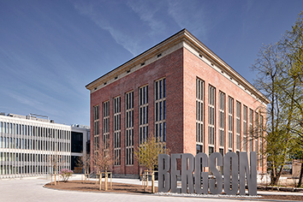
Bergon Kunstkraftwerk in München: Auf einer Fläche von rund 20.000 Quadratmetern ist im ehemaligen Aubinger Heizkraftwerk ein einzigartiger Ort für Kunst, Konzerte und Kulinarik entstanden.

Fotografin: Laura Thiesbrummel
Nutzungsrecht: Schüco International KG
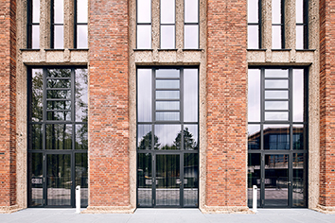
Herzstück der Umwidmung zum „Bergson Kunstkraftwerk“ ist die rechteckige Kesselhalle, die 2007 als Baudenkmal klassifiziert wurde.

Fotografin: Laura Thiesbrummel
Nutzungsrecht: Schüco International KG
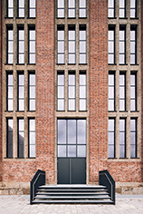
Im Bereich der Eingangstüren sind Fensterbänder mit dreiteiligen, jeweils gleich großen vertikalen Einzelelementen verbaut.

Fotografin: Laura Thiesbrummel
Nutzungsrecht: Schüco International KG
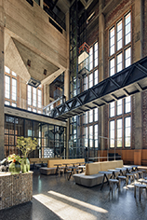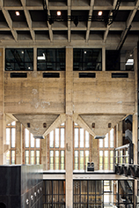
Der Werkstoff Stahl ist wesentlicher Baustein der in der Kesselhalle umgesetzten Gestaltungskonzeption.

Fotografin: Laura Thiesbrummel
Nutzungsrecht: Schüco International KG
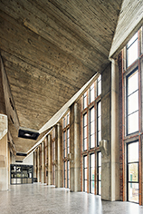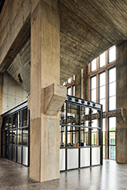
Die Kesselhalle ist beeindruckende 23 Meter hoch. Ihre drei im Originalzustand erhaltenen Fassaden bestehen aus Ziegelmauerwerk, das von bis zu 18 Meter hohen Fensterbändern durchbrochen wird.

Fotografin: Laura Thiesbrummel
Nutzungsrecht: Schüco International KG
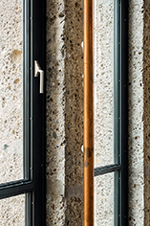
Zur Erneuerung der Fensterelemente fiel die Wahl auf das Sprossensystem Janisol Arte 2.0 von Schüco Stahlsysteme Jansen.

